CLASES DE COMUNICACION

Diariamente nos comunicamos: de manera ordenada, con intención, involuntariamente, con gestos o palabras. Nos comunicamos en distintos ámbitos y de distintas maneras, expresando sentimientos, deseos, opiniones, etc.
La comunicación es uno de los procesos más importantes y complejos que lleva a cabo el ser humano. Por ello es importante tomar conciencia y asumir el control de lo que comunicamos para ser eficientes y obtener el máximo de las personas y las situaciones.
Los tipos de comunicación son: Verbal, escrita, Gestual y gráfica:
Comunicación Verbal:
La comunicación verbal puede realizarse de dos formas: oral: a través de signos orales y palabras habladas o escrita: por medio de la representación gráfica de signos.
Hay múltiples formas de comunicación oral. Los gritos, silbidos, llantos y risas pueden expresar diferentes situaciones anímicas y son una de las formas más primarias de la comunicación. La forma más evolucionada de comunicación oral es el lenguaje articulado, los sonidos estructurados que dan lugar a las sílabas, palabras y oraciones con las que nos comunicamos con los demás.
Las formas de comunicación escrita también son muy variadas y numerosas (id jeroglíficos, alfabetos, siglas, graffiti, logotipos. hemogramas,..). Desde la escritura primitiva ideo gráfica y jeroglífica, tan difíciles de entender por nosotros; hasta la fonética silábica y alfabética, más conocida, hay una evolución importante.
Para interpretar correctamente los mensajes escritos es necesario conocer el código, que ha de ser común al emisor y al receptor del mensaje.
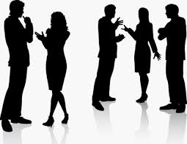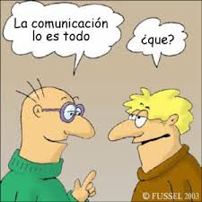

Hablar con un amigo (en persona)
-Hablar por teléfono.
-La radio (al entregar una información)
-Exponer sobre algún tema en frente a un público.
-Ver noticias (la tv nos entrega información)

CLASES DE COMUNICACION

Diariamente nos comunicamos: de manera ordenada, con intención, involuntariamente, con gestos o palabras. Nos comunicamos en distintos ámbitos y de distintas maneras, expresando sentimientos, deseos, opiniones, etc.
La comunicación es uno de los procesos más importantes y complejos que lleva a cabo el ser humano. Por ello es importante tomar conciencia y asumir el control de lo que comunicamos para ser eficientes y obtener el máximo de las personas y las situaciones.
Los tipos de comunicación son: Verbal, escrita, Gestual y gráfica:
Comunicación escrita :
La comunicación escrita es aquella que precisamente se realiza por escrito. El emisor es una persona que produce textos (obras escritas, cuentos, novelas, poemas, artículos periodísticos, trabajos de investigación etc.) Envía su mensaje a través de un libro o periódico o cuaderno, y éste mensaje llega a muchos receptores que lo decodifican al leerlo. La ventaja de este tipo de comunicación es que permanece, no se pierde como las palabras y puede llegar a muchos receptores, aun cuando el emisor haya muerto o se encuentre muy lejos
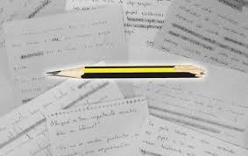

-Leer un Libro.
-Leer el periódico.
-Enviar un fax.
-Escribir una carta para un receptor específico.
-Realizar un informe.

CLASES DE COMUNICACION

Diariamente nos comunicamos: de manera ordenada, con intención, involuntariamente, con gestos o palabras. Nos comunicamos en distintos ámbitos y de distintas maneras, expresando sentimientos, deseos, opiniones, etc.
La comunicación es uno de los procesos más importantes y complejos que lleva a cabo el ser humano. Por ello es importante tomar conciencia y asumir el control de lo que comunicamos para ser eficientes y obtener el máximo de las personas y las situaciones.
Los tipos de comunicación son: Verbal, escrita, Gestual y gráfica:
Comunicación Gestual:
La comunicación gestual corresponde al lenguaje corporal o no verbal y sirve para contradecir, complementar o reforzar tanto la comunicación verbal como la escrita, proporcionando señales informativas. Este tipo de comunicación es de suma importancia, sobre todo en el ámbito empresarial, ya que nos brinda información acerca de las emociones y las verdaderas intenciones que verbalmente no pueden expresar los funcionarios en un trance de negociación.
Con respecto a la comunicación gestual se debe tener en cuenta la posición corporal (la posición de la cabeza, la posición de las manos y los gestos que se pueden realizar con ellas). También hay que tener en cuenta la distancia zonal, es decir, el espacio que la persona considera como propio y que necesita para interrelacionarse; esta distancia zonal varía según las culturas y la densidad de población del lugar en el que viven los individuos. Se establecen cuatro tipos de zonas: zona intima (es la más importante, toda persona la cuida como su propiedad, solo se les permite el ingreso a esta zona a aquellas personas que están muy cerca a nivel sentimental), zona personal (separa a las personas en una oficina o en una reunión), zona social (separa de toda persona con la que no se tiene una relación cercana), zona publica (es la distancia en la que la persona se siente más cómoda y por lo general proporciona más seguridad cuando se debe dirigir la palabra a un grupo grande de personas). En el ámbito empresarial se debe prestar suma atención al lenguaje gestual, sobre todo a la hora de realizar una negociación, es muy importante como se realiza el apretón de manos y la posición y los gestos durante la reunión.
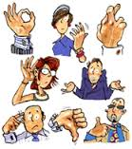
-Saludar a un amigo.
-Hacer parar el autobús extendiendo la mano.
-Hacer el signo de la paz.
-Enseñar el dedo del medio, como ofensa.
-Hacer callar a alguien (poniéndose el dedo en la boca en señal de silencio)
Ya está! es larga tu pregunta , pero hice lo que pude, espero te sirva mi respuesta. Saludos! :)

CLASES DE COMUNICACION

Diariamente nos comunicamos: de manera ordenada, con intención, involuntariamente, con gestos o palabras. Nos comunicamos en distintos ámbitos y de distintas maneras, expresando sentimientos, deseos, opiniones, etc.
La comunicación es uno de los procesos más importantes y complejos que lleva a cabo el ser humano. Por ello es importante tomar conciencia y asumir el control de lo que comunicamos para ser eficientes y obtener el máximo de las personas y las situaciones.
Los tipos de comunicación son: Verbal, escrita, Gestual y gráfica:

Comunicación Gráfica:
La comunicación grafica es el medio por el cual se emite un mensaje a un receptor con la intención consciente de afectar a su conducta posterior. Este mensaje se emite de manera gráfica o sea que se recibirá visualmente, puede ser fotografía, ilustración, editorial o la combinación de estas, lo importante es que el mensaje llegue correctamente y que para el usuario sea leíble, legible , comprensible y con un grado de impacto.
Comunicación Gráfica es desde un simple volante, lo importante es el DISEÑO de la comunicación grafica en donde ya existe un proceso de creación de elementos visuales, con fines generalmente comerciales; Este proceso comienza con la concepción de una idea, la investigación, recolección de información, creación de bocetos, presentación de propuestas, entrega del arte final y publicación a través de un medio o soporte impreso.
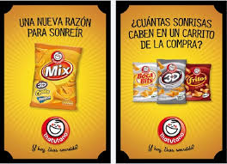

-Cuadros (obras de arte)
-Jeroglíficos.
-Fotografía.
-Esculturas.
-Pinturas en paredes y cementerios, que dejan registro de algo.

